Título
Reunião Regional de Avaliação de Resultados.

Objetivos
Estabelecer os procedimentos para realização de reuniões de avaliação de resultado no âmbito das Unidades Regionais de Sanidade Agropecuária da Adapar.

Aplicações
Aplica-se na preparação e realização das reuniões de avaliação de resultado nas Unidades Regionais de Sanidade Agropecuária.

Atribuições
Gerentes Regionais e servidores lotados nas Unidades Locais de Sanidade Agropecuária da Adapar.

Referências
Regimento interno da Adapar – determina competências das unidades
Programas sanitários – determinam os objetivos, indicadores e metas
Plano Plurianual do Governo do Paraná 2024-2027
Plano Plurianual do Suasa 2023- 2027
Programas de trabalho das Gerências – determinam as atividades e frequências
Sistemas informatizados da Adapar (ex: REDEFESA, BI – Business Inteligence, SISTRAN, REIDA, etc) – registro auditável das atividades realizadas.
Memorando GAB xxx – Presidência determina realização as reuniões de resultado)

Documentos relacionados
FORM XXX XXX
FORM 001 ATG/AGP Formulário para memória de reunião (ou relatório trimestral de resultados regionais)

Siglas e Definições
PPA – Plano Plurianual
SUASA – Sistema Unificado de
URS - Unidades Regionais de Sanidade Agropecuária da Adapar
ULSA - Unidades Locais de Sanidade Agropecuária da Adapar
GIPOA - Gerência de Inspeção de Produtos de origem Animal, GSA, GSV
GSV - Gerência de Sanidade Vegetal -
GSA - Gerência de Saúde Animal

Descrição
- OBJETIVO DAS REUNIÕES
  - Apresentar de forma transparente os resultados atingidos e desempenho das equipes.
  - Avaliar/ analisar os resultados para tomada de decisões no planejamento das ações do próximo período.
  - Embasar, subsidiar e orientar as ações de correção e ajustes das atividades para alcançar os objetivos.
  - Troca de experiências e ideias entre os servidores e os gerentes para identificar obstáculos e resolução de problemas.
  - Celebrar metas/conquistas.
  - Gerar relatório parcial do ano com informações relevantes e orientadas a públicos de interesse.

Nota: As reuniões de avaliação de resultado não são o momento para apontar falhas individuais e realizar repreensões ou reprimendas para correção de desvios, caso necessário essas ações deverão ser realizadas em separado.

- FREQUÊNCIA
  - As reuniões ocorrerão nos meses de abril, julho, outubro e dezembro conforme calendário anexo (ANEXO 1).
  - Recomenda-se que as reuniões sejam realizadas após o 10º dia útil do mês (após o fechamento dos lançamentos do mês anterior no REDEFESA) de modo que se tenha os dados completos do período lançados nos sistemas.
  - Fica a critério de gerente regional realizar reuniões adicionais para acompanhamento de atividades específicas, repasse de informações gerais e feedback aos servidores.
  - As reuniões de avaliação devem ser realizadas sem prejuízo de demais reuniões para repasse de informações, demandas técnicas ou avisos administrativos que vierem a ser necessárias.

- PARTICIPANTES
  - Todos os servidores da Regional.
  - Fica a cargo dos gerentes definir se as reuniões serão realizadas com os servidores de todas as gerencias simultaneamente (GIPOA, GSA, GSV) ou em momentos distintos, dependendo da quantidade de servidores e disponibilidade de espaço físico a fim de tornar a reunião mais produtiva.
  - A participação do Diretor Presidente; dos Diretores DDA e DAF; dos Gerentes Estaduais ou Coordenadores de Programas poderá ser solicitada pelo gerente regional em cada regional conforme a necessidade ou assuntos pontuais e disponibilidade de agenda. Ou se refere a uma reunião extraordinária???

- DURAÇÃO DA REUNIÃO
  - A duração da reunião deve ser planejada considerando a composição dos participantes (em separado ou todas as gerencias) com duração entre 01 a 4 horas. Devem ser observados os princípios da objetividade e assertividade, de forma a abordar todos os tópicos definidos no roteiro da reunião.

- MEIO DE COMUNICAÇÃO DA REUNIÃO
  - Presencial
  - Virtual somente para servidores que não puderem se afastar da unidade de trabalho no momento da reunião.
  - Nos horários agendados os servidores não deverão marcar outros compromissos, priorizando a participação.

- CONVOCAÇÃO / LEMBRETE
  - O gerente deve enviar o cronograma anual das reuniões no início do ano e encaminhar a convocação da reunião uma semana antes a todos os servidores da regional.

- PREPARAÇÃO PRÉVIA
  - Gerente extrair relatório do BI e encaminha para os servidores de cada gerência na sua URS. (Definir qual o relatório deve ser extraído do BI).
    - O relatório deve ser extraído após o dia 10 do mês em que a reunião será realizada (após o fechamento dos lançamentos do mês anterior no REDEFESA).
  - Servidor/Equipe compara o relatório do BI com o de acompanhamento de atividades do REDEFESA (em XLS) para identificar inconsistências, que devem ser relatados ao gerente para aperfeiçoamento do sistema.
Os servidores só tem acesso aos relatórios do REDEFESA, mas o gerente e a diretoria extraem os dados do BI. O formato dos relatórios não são compatíveis, ocorrendo divergência nas informações e interpretação.

  - Considerando os tópicos e indicadores a serem avaliados, os relatórios devem conter informações e indicadores de resultados:
- Atividades com programação: total executado x total programado (%).
- Atividades sem programação: total executado.
- Total de atividades executadas: (atividades executadas com programação + atividades executadas sem programação).
- Autos de infração, notificações e outros desdobramentos das fiscalizações para identificar condutas focadas apenas no cumprimento das metas.
- Utilização de indicadores chave de performance (KPI) ou objetivos e resultados chave (OKR) qualitativos e quantitativos.
- Índices de prevalência e incidências (redução).
- Índices de vacinação, índice de atualização do rebanho (aumento).
- Não conformidades em comerciantes e lojas agropecuárias (redução).
- Alimentos contaminados com resíduos de agrotóxicos (redução).
- Tempo de reação entre o recebimento de uma notificação ou denúncia e o atendimento (redução).
- Registros lançados no sistema (ex. Cargas no Sistran).
- Tempo de recebimento de documentos e vistoria de aviários (redução).
- Registros lançados no sistema (ex. Cargas no Sistran).
- Andamento de atividades conforme as sazonalidades das atividades, por exemplo, preparação e resultados de atualização de rebanho devem ser apresentados nas reuniões de abril e julho; dados de regularização da declaração pelos refratários na reunião de outubro.

- DESENVOLVIMENTO DA REUNIÃO
  - Roteiro
    - Definição do relator (ata): O gerente deverá definir o servidor que irá redigir o relatório parcial anual (e a ata) da reunião.
    - Gerente apresenta os relatórios extraídos, por gerência. Explanar sobre os pontos a serem melhorados e reconhecer/enaltecer os pontos positivos.
    - Abrir a palavra a cada Servidor/equipe de cada Gerencia (GSA GSV GIPOA) para que apresentem sua opinião acerca dos resultados apresentados: relate suas experiências, sucessos e dificuldades.
    - Gerente conduz debate de como melhorar os resultados que não estão dentro do esperado, compilando as sugestões dos servidores e definindo plano de ação para compor relatório.
    - Presentes assinam lista de presença.
    - Após a reunião o Gerente Regional conclui relatório de resultados parcial do ano e envia para a ATG via e-mail – FOMS ATG AGP 001
Modelo de relatório de resultados parcial do ano será formulário padronizado, em word ou pdf, disponível a área restrita) Definir modelo (com resultados, conclusões e plano de ação).
    - Após a reunião o Gerente Regional conclui relatório de resultados parcial do ano e lança os dados no formulário no google forms disponível no link que será disponibilizado aos gerentes via e-mail.

  - Tópicos abordados
    - Resultados das equipes da GSA. GSV e GIPOA (geral e por programa).
    - Fatores gerais que influenciaram os resultados planejados (individuais e da equipe).
    - Encaminhamento e soluções definidas para a resolução dos fatores que influenciaram os resultados.
    - Alinhamento das prioridades para os meses subsequentes.

  - Documentos
    - FOMS ATG AGP 001 - Relatório parcial anual da URS (modelo a ser definido: que seja compatível com demais relatórios que a ADAPAR já emite anualmente: de forma que os dados já sirvam para alimentar o relatório anual de resultados da ADAPAR, o PPA e a LOA).
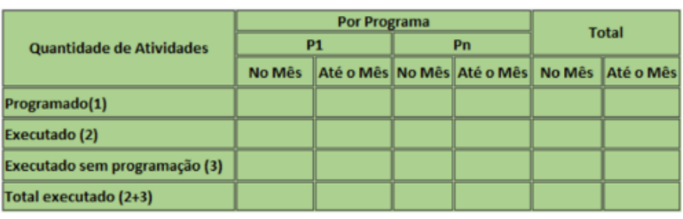

    - Relatório deve conter informações conforme descrito no item 7.3, conforme
    - Ata da reunião.
    - Calendário anual das reuniões por URS.
    - Lista de presença.

- DIVULGAÇÃO DOS DADOS
  - O relatório parcial anual de cada UR será encaminhado para ATG, que após feedback e devidas correções disponibilizem um boletim trimestral a todos os servidores da Adapar via intranet (área restrita).
  - Os relatórios completos serão encaminhados pela ATG aos Gerentes Estaduais e coordenadores de programas a fim de subsidiar a análise crítica, bem como os ajustes para os meses subsequentes e cada área.

  - Organização do espaço físico e recursos de mídia, materiais
    - Cabe ao gerente regional solicitar junto à DAF providenciar o local, os meios de apresentação, meio de transmissão (quando houver participação de servidores via web), etc.

- FLUXOGRAMA
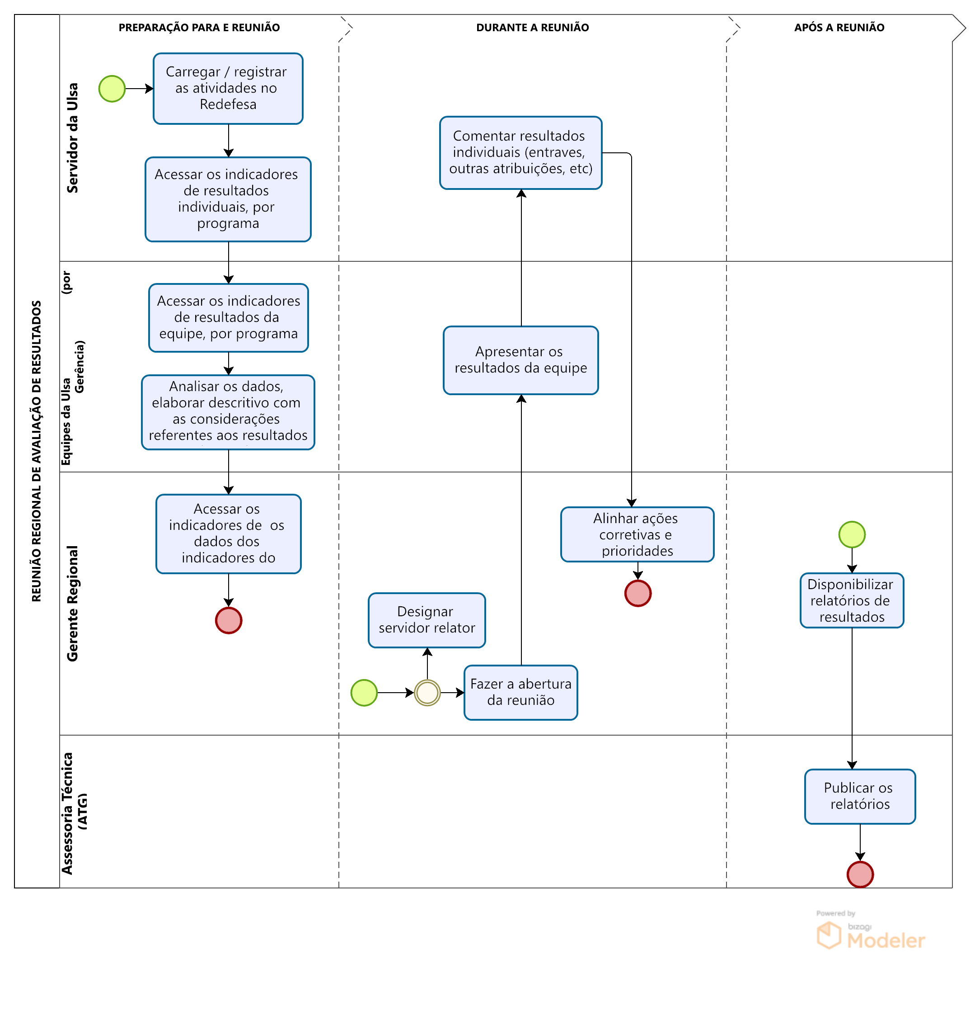
- ANEXOS
  - Anexo 1 – Calendário das reuniões
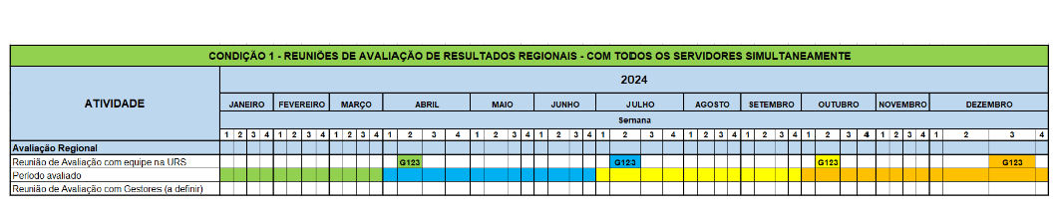

  - Anexo 2 - Roteiro para Reunião de Análise de Resultados
A reunião de análise de resultados é uma etapa importante para avaliar o progresso de um projeto, campanha, ou qualquer iniciativa. O cronograma a seguir pode ser adaptado de acordo com as necessidades específicas do Escritório Regional. Certifique-se de incluir informações relevantes, como a data da reunião, os participantes e os tópicos a serem discutidos.
Data e Hora: [Inserir data] às [Inserir hora] Local: [Inserir local]
Objetivo da Reunião: Analisar os resultados obtidos até o momento e tomar decisões informadas com base nas informações apresentadas.
Indicadores dos programas e avaliação de atividades programadas x executadas
Levantar pontos críticos a serem trabalhados e elogiar o bom desempenho.
Participantes:
- [Inserir nome e cargo]
- [Inserir nome e cargo]
- [Inserir nome e cargo]
- [Inserir nome e cargo]
- [Inserir nome e cargo]
Agenda da Reunião:
I. Abertura da Reunião (Tempo estimado: 10 minutos)
- Boas-vindas aos participantes.
- Breve introdução do objetivo da reunião.
II. Apresentação dos Resultados (Tempo estimado: 30 minutos)
- Apresentação dos principais indicadores de desempenho.
- Análise dos resultados em relação às metas estabelecidas.
- Discussão de tendências e insights identificados nos dados.
III. Discussão de Problemas e Desafios (Tempo estimado: 20 minutos)
- Identificação de problemas ou desafios encontrados durante a execução.
- Discussão sobre as possíveis causas e impactos.
- Sugestões iniciais para resolução de problemas.
IV. Decisões e Ações (Tempo estimado: 20 minutos)
- Definição de ações corretivas ou estratégias a serem implementadas com base nos resultados apresentados.
- Designação de responsáveis por cada ação.
- Estabelecimento de prazos para a implementação das ações.
V. Revisão do Cronograma (Tempo estimado: 10 minutos)
- Verificação do cronograma original do projeto ou campanha.
- Atualização das datas de acordo com as novas ações definidas.
VI. Encerramento da Reunião (Tempo estimado: 10 minutos)
- Resumo das principais decisões e ações acordadas.
- Agradecimento aos participantes pelo seu tempo e contribuições.
- Definição da data e hora da próxima reunião de acompanhamento, se aplicável.
Anotações e Documentação: Certifique-se de registrar todas as decisões, ações e discussões durante a reunião. Os resultados da reunião devem ser documentados e compartilhados com os participantes após a reunião.
Observações: Este cronograma é uma estrutura geral para uma reunião de análise de resultados. Adapte-o conforme necessário, levando em consideração a complexidade do projeto ou programa e a duração da reunião. Certifique-se de alocar tempo suficiente para uma discussão completa e para a definição de ações específicas. Registre ata ou memória da reunião e faça lista de presença. Os documentos gerados devem ser compartilhados com a chefia imediata.

